7-BOB. LOKAL TARMOQ TOPOLOGIYALARI

7.1. Lokal tarmoq topologiyasi tushunchasi va uning ahamiyati
7.2. Lokal tarmoqlarning asosiy topologiya turlari
7.3. Lokal tarmoq topologiyalarini tanlash mezonlari va amaliy qo‘llanilishi
7.4. Sun’iy intellekt asosida adaptiv va aqlli lokal tarmoq topologiyalari

7.1. Lokal tarmoq topologiyasi tushunchasi va uning ahamiyati
Lokal kompyuter tarmog‘i topologiyasi deganda tarmoq tarkibiga kiruvchi barcha qurilmalar — kompyuterlar, serverlar, printerlar, switchlar, routerlar, simsiz kirish nuqtalari va boshqa tarmoq elementlarining o‘zaro qanday tartibda va qaysi aloqa yo‘llari orqali bog‘langanligi tushuniladi. Topologiya tarmoqning umumiy arxitekturasini belgilovchi muhim tushuncha bo‘lib, u ma’lumotlar uzatish jarayonining samaradorligi, tarmoqni boshqarish usullari hamda tarmoqning ishonchliligiga bevosita ta’sir ko‘rsatadi.
Lokal tarmoq topologiyasi tarmoqni loyihalash va tashkil etish jarayonining asosiy bosqichlaridan biri hisoblanadi. Chunki tarmoq qanday topologiya asosida qurilgan bo‘lsa, uning keyingi ishlashi, texnik xizmat ko‘rsatish qulayligi, kengaytirish imkoniyatlari va xavfsizlik darajasi ham shunga bog‘liq bo‘ladi. Shu sababli topologiyani tanlash masalasi faqat texnik emas, balki iqtisodiy va tashkiliy jihatdan ham muhim hisoblanadi.
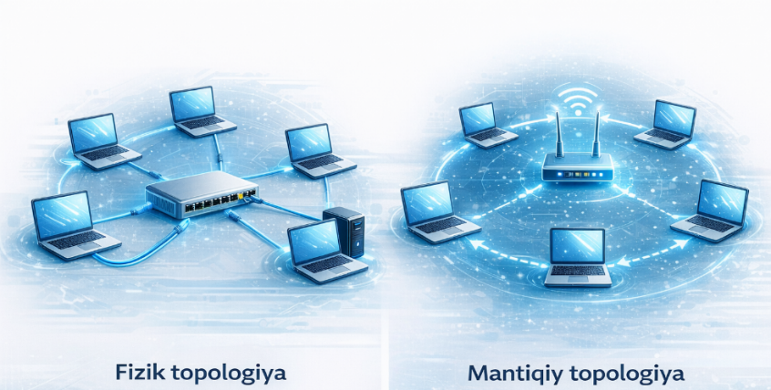
Topologiya tushunchasi odatda ikki asosiy ko‘rinishda ko‘rib chiqiladi: fizik topologiya va mantiqiy topologiya. Fizik topologiya tarmoqdagi qurilmalar va aloqa kabellarining real joylashuvini, ya’ni qurilmalar qayerda joylashgani va ular qanday simlar yoki simsiz aloqa orqali bog‘langanini ifodalaydi. Mantiqiy topologiya esa ma’lumotlarning tarmoq bo‘ylab qanday yo‘nalishda uzatilishini, ya’ni axborot oqimining harakat tartibini ko‘rsatadi. Ayrim hollarda fizik va mantiqiy topologiyalar bir-biridan farq qilishi mumkin, biroq har ikkisi ham tarmoqni to‘g‘ri tushunish va boshqarish uchun muhim ahamiyatga ega.
Lokal tarmoq topologiyasining ahamiyati, eng avvalo, tarmoqning ishlash tezligi va samaradorligida namoyon bo‘ladi. Ma’lumotlarning qaysi yo‘l bilan uzatilishi, qaysi qurilma markaziy rolni bajarishi va tarmoqda yuklama qanday taqsimlanishi topologiyaga bog‘liq. To‘g‘ri tanlangan topologiya ma’lumotlarning qisqa va optimal yo‘l orqali uzatilishini ta’minlaydi, tarmoqdagi to‘qnashuvlarni kamaytiradi va umumiy unumdorlikni oshiradi. Noto‘g‘ri tanlangan topologiya esa tarmoqda kechikishlar, uzilishlar va tez-tez nosozliklar yuzaga kelishiga sabab bo‘lishi mumkin.
Topologiya tarmoqning ishonchliligi va barqarorligiga ham bevosita ta’sir ko‘rsatadi. Ayrim topologiyalarda bitta qurilmaning ishdan chiqishi butun tarmoq faoliyatining to‘xtashiga olib kelishi mumkin, boshqalarida esa tarmoqning qolgan qismi ishlashda davom etadi. Shu bois, muhim axborotlar uzatiladigan yoki uzluksiz ishlash talab etiladigan tarmoqlarda topologiya tanlash masalasiga alohida e’tibor qaratiladi.
Lokal tarmoq topologiyasining yana bir muhim jihati — tarmoqni kengaytirish imkoniyatidir. Tashkilot faoliyati rivojlanishi bilan yangi foydalanuvchilar, ish joylari va qurilmalar qo‘shilishi tabiiy hol hisoblanadi. Moslashuvchan topologiya tanlangan bo‘lsa, tarmoqqa yangi qurilmalarni ulash oson kechadi va qo‘shimcha katta xarajatlar talab etilmaydi. Aks holda, butun tarmoqni qayta loyihalashga to‘g‘ri kelishi mumkin.
Topologiya tarmoq xavfsizligini ta’minlashda ham muhim rol o‘ynaydi. Ayrim topologiyalar markazlashtirilgan boshqaruvni ta’minlaydi va foydalanuvchilar faoliyatini nazorat qilishni osonlashtiradi. Bu esa tarmoq trafikini monitoring qilish, ruxsatsiz kirishlarni aniqlash, xavfsizlik siyosatlarini joriy etish va foydalanuvchilar huquqlarini boshqarishda katta qulaylik yaratadi. Shuningdek, topologiya yordamida tarmoqni mantiqiy segmentlarga bo‘lish orqali xavfsizlik darajasini oshirish mumkin.
Texnik xizmat ko‘rsatish va nosozliklarni aniqlash jarayonlari ham lokal tarmoq topologiyasiga bog‘liq. Tuzilishi aniq va mantiqiy bo‘lgan tarmoqlarda muammolarni tez aniqlash va bartaraf etish oson kechadi. Murakkab va tartibsiz topologiyalarda esa nosozlikni aniqlash ko‘proq vaqt va tajriba talab qiladi. Shu sababli topologiya tanlashda tarmoqni boshqarish va texnik xizmat ko‘rsatish qulayligi ham muhim mezonlardan biri hisoblanadi.
Lokal tarmoq topologiyasi tarmoqning asosiy poydevori bo‘lib, uning ishlash sifati, samaradorligi, ishonchliligi, xavfsizligi va kelajakdagi rivojlanish imkoniyatlarini belgilaydi. To‘g‘ri tanlangan topologiya lokal kompyuter tarmog‘ining barqaror va samarali ishlashini ta’minlaydi hamda tashkilot yoki ta’lim muassasasida axborot almashuv jarayonlarini yuqori darajada tashkil etish imkonini beradi. Shu bois lokal tarmoqni loyihalashda topologiyani tanlash masalasiga alohida e’tibor qaratish zarur.

7.2. Lokal tarmoqlarning asosiy topologiya turlari
Lokal kompyuter tarmoqlarini loyihalash, joriy etish va samarali boshqarishda tarmoq topologiyasi muhim o‘rin tutadi. Topologiya tarmoq elementlarining (kompyuterlar, serverlar, switchlar, routerlar va boshqa qurilmalar) qanday joylashganini, qaysi tartibda o‘zaro bog‘langanini hamda ma’lumotlar qanday yo‘nalishda uzatilishini belgilaydi. Topologiyani to‘g‘ri tanlash tarmoqning ishlash tezligi, barqarorligi, ishonchliligi, xavfsizligi va keyinchalik kengaytirish imkoniyatlariga bevosita ta’sir ko‘rsatadi.
Lokal tarmoqlarda qo‘llaniladigan topologiyalar tarixiy rivojlanish jarayonida shakllangan bo‘lib, ularning har biri ma’lum texnik sharoit va ehtiyojlarga mos keladi. Quyida lokal tarmoqlarda eng ko‘p uchraydigan asosiy topologiya turlari batafsil yoritiladi.

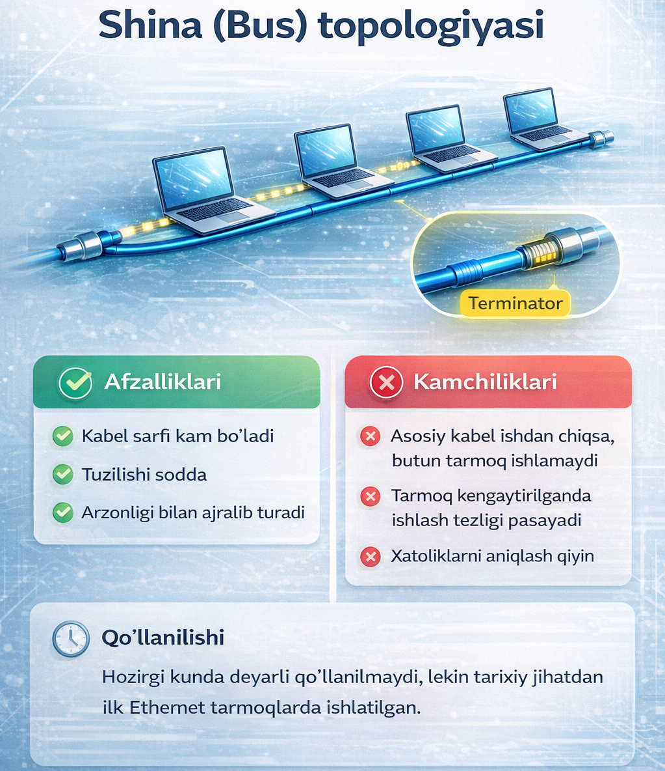
Shina (bus) topologiyasi lokal tarmoqlarning eng dastlabki va sodda ko‘rinishlaridan biridir. Ushbu topologiyada barcha qurilmalar bitta umumiy magistral kabelga ulanadi. Ma’lumot uzatish jarayonida paketlar umumiy kabel bo‘ylab harakatlanadi va tarmoqdagi barcha qurilmalar tomonidan qabul qilinadi. Biroq faqat manziliga mos kelgan qurilma ushbu ma’lumotni qayta ishlaydi. Shina topologiyasining asosiy afzalligi kam kabel sarfi va arzonligi bo‘lsa-da, uning kamchiliklari ko‘p. Asosiy kabelda nosozlik yuz bersa, butun tarmoq faoliyati to‘xtab qoladi. Shuningdek, tarmoqda qurilmalar soni oshgani sari ma’lumotlar to‘qnashuvi kuchayadi va tarmoq samaradorligi pasayadi. Shu sababli hozirgi zamonaviy lokal tarmoqlarda shina topologiyasi deyarli qo‘llanilmaydi.
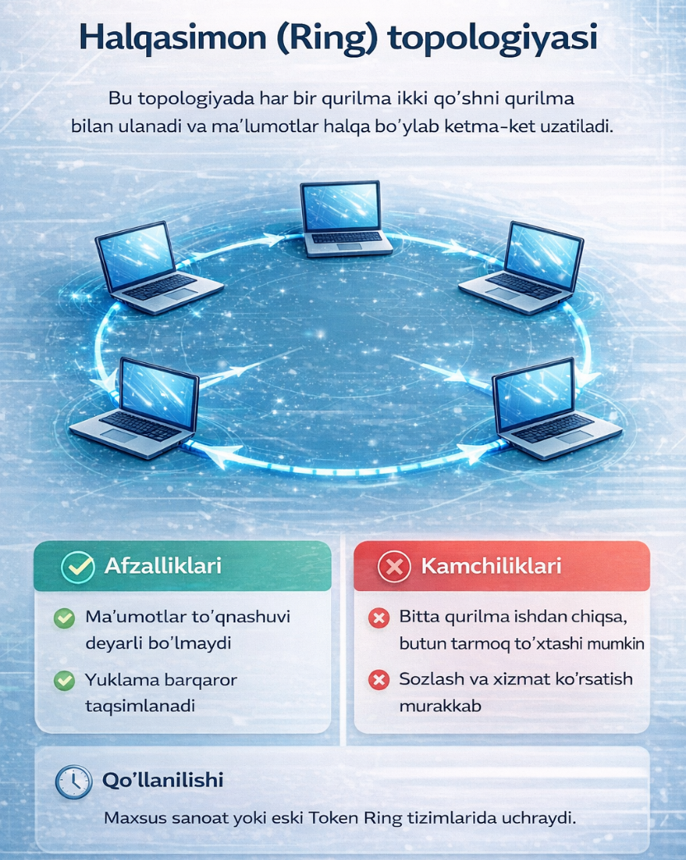
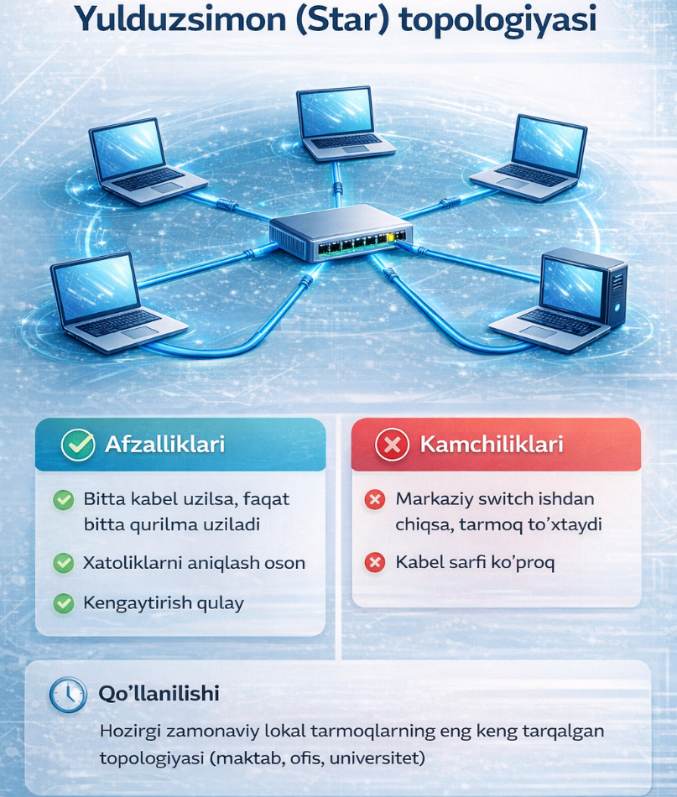
Yulduzsimon (star) topologiya hozirgi kunda lokal tarmoqlarda eng keng tarqalgan va amaliy jihatdan eng qulay topologiya hisoblanadi. Bu topologiyada barcha qurilmalar markaziy qurilmaga — switch yoki hubga alohida kabel orqali ulanadi. Har bir kompyuter mustaqil aloqa kanaliga ega bo‘lgani sababli tarmoq barqaror ishlaydi. Agar bitta kompyuter yoki kabel ishdan chiqsa, qolgan tarmoq faoliyati buzilmaydi. Yulduzsimon topologiya tarmoqni boshqarish, monitoring qilish va kengaytirishni osonlashtiradi. Shu bois maktablar, universitetlar, ofislar, banklar va korxonalarda aynan ushbu topologiya keng qo‘llaniladi. Uning yagona kamchiligi markaziy qurilmaning ishdan chiqishi butun tarmoq faoliyatiga ta’sir ko‘rsatishidir, ammo zamonaviy switchlar yuqori ishonchlilikka ega bo‘lgani sababli bu muammo kam uchraydi.
Halqasimon (ring) topologiyada har bir qurilma faqat ikkita qo‘shni qurilma bilan ulanadi va tarmoq yopiq halqa shaklida tashkil etiladi. Ma’lumotlar uzatish jarayoni qat’iy ketma-ketlikda amalga oshiriladi. Bu topologiyada ma’lumotlar to‘qnashuvi deyarli yuz bermaydi, chunki paketlar belgilangan yo‘nalishda harakatlanadi. Biroq halqaning biror qismida uzilish yuz bersa, butun tarmoq ishlamay qolishi mumkin. Shu sababli bu topologiya zamonaviy lokal tarmoqlarda kam qo‘llaniladi va asosan tarixiy ahamiyatga ega yoki maxsus sanoat tizimlarida uchraydi.
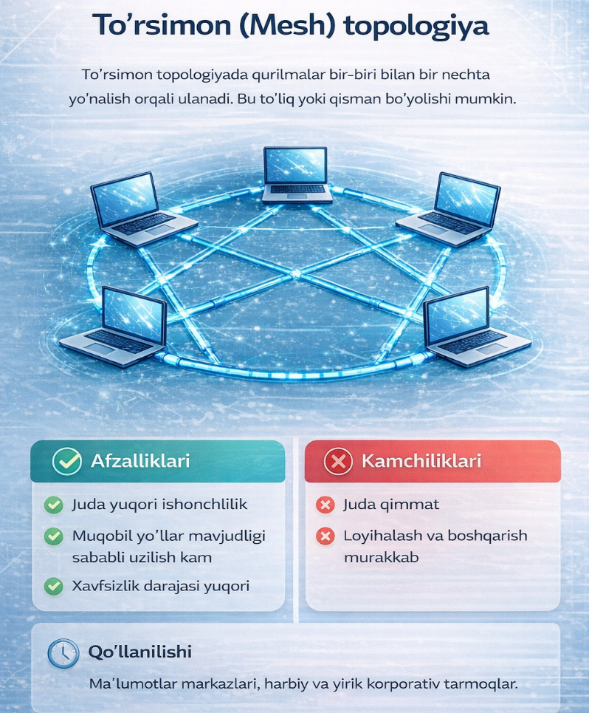
To‘rsimon (mesh) topologiya yuqori darajadagi ishonchlilik va uzluksizlik talab etiladigan tarmoqlarda qo‘llaniladi. Ushbu topologiyada qurilmalar bir-biri bilan bir nechta muqobil aloqa yo‘llari orqali bog‘langan bo‘ladi. Natijada bitta aloqa yo‘li ishdan chiqsa ham, ma’lumot boshqa yo‘l orqali uzatiladi. To‘rsimon topologiya juda barqaror va xavfsiz hisoblanadi, biroq u katta miqdorda kabel va murakkab sozlashlarni talab qiladi. Shu sababli u asosan yirik korporativ tarmoqlar, ma’lumotlar markazlari va harbiy yoki maxsus tizimlarda qo‘llaniladi.

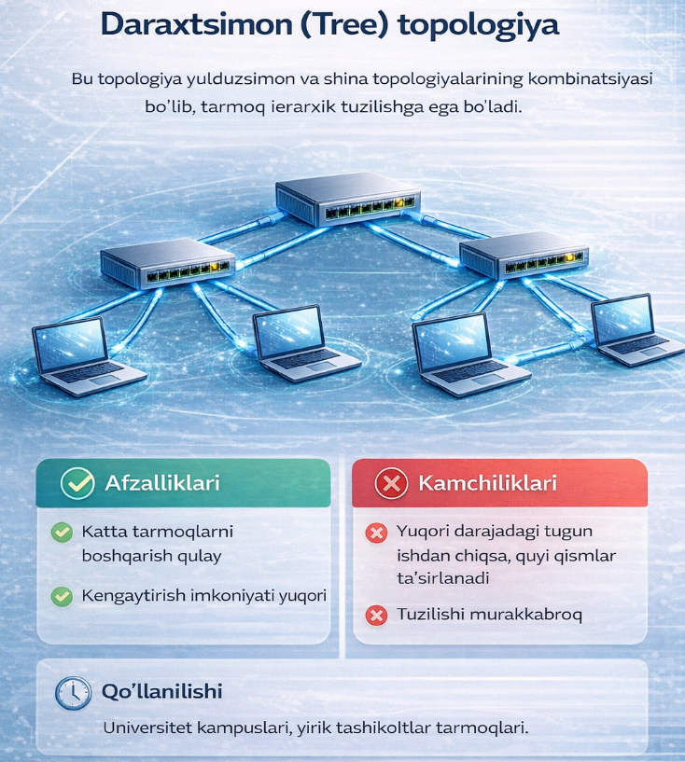
Daraxtsimon (tree) topologiya yulduzsimon va shina topologiyalarining kombinatsiyasi sifatida qaraladi. Bu topologiya ierarxik tuzilishga ega bo‘lib, markaziy tugunlardan quyi darajadagi tarmoqlar tarqaladi. Daraxtsimon topologiya katta hududlarni qamrab oluvchi lokal tarmoqlar uchun qulay hisoblanadi. Masalan, universitet kampuslari yoki yirik tashkilotlar tarmoqlari ushbu topologiya asosida tashkil etiladi. Uning asosiy afzalligi kengaytirish qulayligi bo‘lsa, kamchiligi yuqori darajadagi tugun nosozligi quyi tarmoqlarga salbiy ta’sir ko‘rsatishidir.
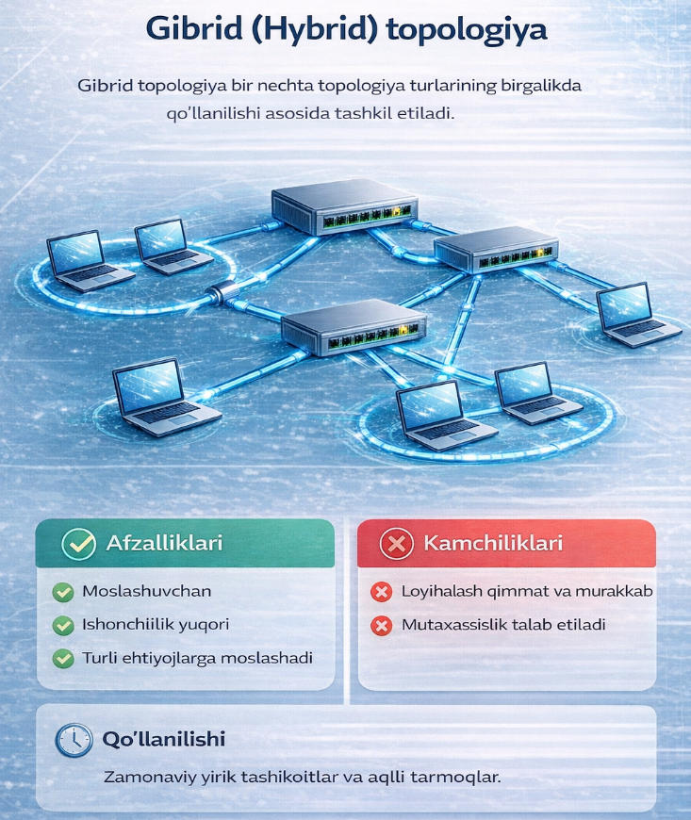
Gibrid (hybrid) topologiya bir nechta topologiya turlarining birlashtirilgan shakli bo‘lib, zamonaviy lokal tarmoqlarda eng ko‘p uchraydi. Bu topologiya yulduzsimon, daraxtsimon yoki to‘rsimon topologiyalar elementlarini o‘zida mujassamlashtiradi. Gibrid topologiya tarmoqni ehtiyojga mos ravishda moslashtirish, yuklamani muvozanatlash va xavfsizlikni oshirish imkonini beradi. Ayniqsa, sun’iy intellekt asosida boshqariladigan zamonaviy lokal tarmoqlarda gibrid topologiyalar keng qo‘llanilmoqda.
Lokal tarmoqlarning asosiy topologiya turlarini to‘g‘ri tanlash tarmoqning samarali ishlashini ta’minlaydi. Amaliyotda yulduzsimon va gibrid topologiyalar eng maqbul va keng tarqalgan yechim sifatida e’tirof etiladi. Ushbu topologiyalar lokal tarmoqlarning barqarorligi, xavfsizligi va kelajakda rivojlanish imkoniyatlarini yuqori darajada ta’minlaydi.

7.3. Lokal tarmoq topologiyalarini tanlash mezonlari va amaliy qo‘llanilishi
Lokal kompyuter tarmoqlarini loyihalash va joriy etish jarayonida tarmoq topologiyasini to‘g‘ri tanlash muhim texnik va strategik masala hisoblanadi. Topologiya tarmoq elementlarining o‘zaro bog‘lanish shaklini ifodalabgina qolmay, balki tarmoqning ishlash tezligi, barqarorligi, ishonchliligi, xavfsizligi va boshqaruv darajasini belgilab beradi. Shu sababli topologiya tanlashda faqat texnik jihatlar emas, balki tashkiliy, iqtisodiy va istiqbolli omillar ham kompleks tarzda hisobga olinishi lozim.
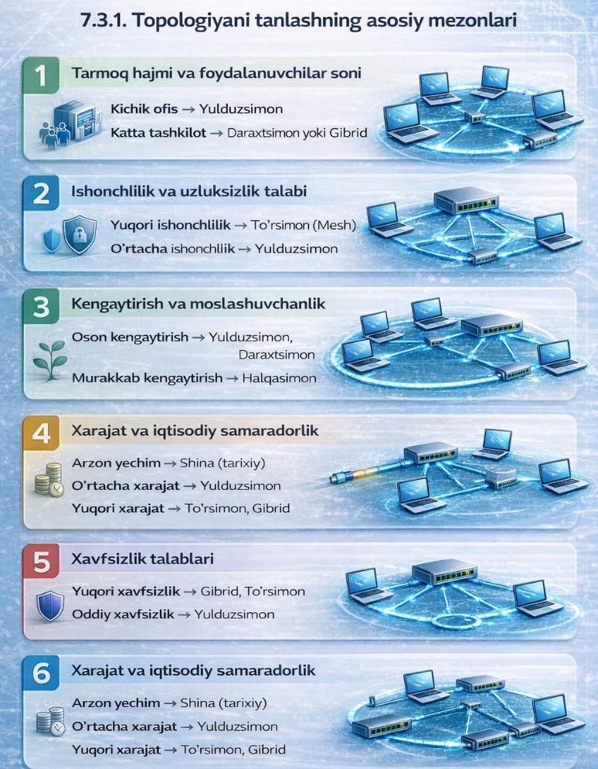
Topologiyani tanlash mezonlaridan biri tarmoqdan foydalanish maqsadi hisoblanadi. Agar tarmoq faqatgina hujjatlar almashish va lokal resurslardan foydalanish uchun mo‘ljallangan bo‘lsa, oddiy va kam xarajatli topologiyalar yetarli bo‘lishi mumkin. Biroq tarmoq real vaqt rejimida ishlovchi axborot tizimlarini, masofaviy boshqaruvni, videokonferensiya yoki sun’iy intellektga asoslangan xizmatlarni qo‘llab-quvvatlashi kerak bo‘lsa, yuqori o‘tkazuvchanlik va ishonchlilikka ega topologiyalar tanlanadi.
Muhim mezonlardan yana biri foydalanuvchilar soni va tarmoq miqyosi hisoblanadi. Kichik lokal tarmoqlarda qurilmalar soni kam bo‘lgani sababli yulduzsimon topologiya eng maqbul yechim sanaladi. Bunday topologiya o‘rnatish, boshqarish va xizmat ko‘rsatish jihatidan qulay bo‘lib, nosozliklarni aniqlash oson kechadi. O‘rta va yirik tarmoqlarda esa daraxtsimon yoki gibrid topologiyalar afzal bo‘lib, ular ierarxik boshqaruv va tarmoqni bosqichma-bosqich kengaytirish imkonini beradi.
Tarmoq ishonchliligi va uzluksiz ishlashi ham topologiya tanlashda asosiy omillardan biridir. Ba’zi sohalarda, xususan bank tizimlari, tibbiyot muassasalari, sanoat korxonalari va harbiy tizimlarda tarmoqning uzilishi katta zarar keltirishi mumkin. Bunday hollarda to‘rsimon yoki gibrid topologiyalar qo‘llanilib, muqobil aloqa yo‘llari orqali uzilishlarning oldi olinadi. Shu bilan birga, tarmoqda nosozlik yuzaga kelganda avtomatik qayta marshrutlash imkoniyati yaratiladi.
Topologiya tanlashda iqtisodiy samaradorlik masalasi ham alohida e’tiborga olinadi. Kabel turlari, ularning uzunligi, aktiv va passiv tarmoq qurilmalari narxi, montaj ishlari va texnik xizmat ko‘rsatish xarajatlari umumiy loyiha qiymatiga ta’sir ko‘rsatadi. Masalan, shina topologiyasi kabel sarfining kamligi bilan ajralib tursa-da, ishonchliligi past bo‘lgani sababli zamonaviy tarmoqlarda deyarli qo‘llanilmaydi. Yulduzsimon topologiya esa optimal narx va sifat nisbatini ta’minlab, eng ommabop yechimga aylangan.
Xavfsizlik talablarini ta’minlash ham topologiya tanlashda muhim rol o‘ynaydi. Lokal tarmoqlarda foydalanuvchilarni autentifikatsiya qilish, resurslarga kirishni cheklash, tarmoqni mantiqiy segmentlarga bo‘lish va monitoring qilish zarur. Bunda daraxtsimon va gibrid topologiyalar yuqori darajadagi nazorat va boshqaruvni ta’minlaydi. Ayniqsa, VLAN texnologiyalari bilan birgalikda qo‘llanilganda, bunday topologiyalar tarmoq xavfsizligini sezilarli darajada oshiradi.
Zamonaviy axborot-kommunikatsiya texnologiyalari rivoji bilan topologiya tanlashda kelajakdagi rivojlanish istiqbollari ham hisobga olinadi. Bugungi kunda sun’iy intellekt, IoT, bulutli texnologiyalar va katta hajmdagi ma’lumotlar bilan ishlovchi tizimlar keng joriy etilmoqda. Shu sababli moslashuvchan, kengaytiriladigan va avtomatlashtirilgan boshqaruv imkoniyatiga ega gibrid topologiyalar tobora dolzarb bo‘lib bormoqda. Bunday topologiyalar tarmoq yuklamasini dinamik boshqarish, nosozliklarni oldindan aniqlash va resurslardan samarali foydalanish imkonini beradi.
Amaliy qo‘llanilish nuqtayi nazaridan qaralganda, yulduzsimon topologiya ta’lim muassasalari, kichik va o‘rta biznes ofislari uchun mos keladi. Daraxtsimon topologiya yirik tashkilotlar, universitet kampuslari va bank tarmoqlarida keng qo‘llaniladi. To‘rsimon topologiya esa yuqori ishonchlilik talab qilinadigan ma’lumotlar markazlari va maxsus tarmoqlarda ishlatiladi. Gibrid topologiya esa zamonaviy aqlli shaharlar, sanoat avtomatika tizimlari va sun’iy intellekt asosida boshqariladigan tarmoqlarning asosini tashkil etadi.
Lokal tarmoq topologiyasini tanlash murakkab va ko‘p omilli jarayon bo‘lib, u texnik imkoniyatlar, iqtisodiy samaradorlik, xavfsizlik darajasi va kelajakdagi rivojlanish ehtiyojlarini birgalikda hisobga olgan holda amalga oshirilishi lozim. Aynan to‘g‘ri tanlangan topologiya lokal tarmoqning barqaror, xavfsiz va yuqori samaradorlik bilan ishlashini ta’minlaydi.

7.4. Sun’iy intellekt asosida adaptiv va aqlli lokal tarmoq topologiyalari
Axborot-kommunikatsiya texnologiyalarining jadal rivojlanishi lokal kompyuter tarmoqlariga bo‘lgan talablarni tubdan o‘zgartirdi. Bugungi kunda lokal tarmoqlar nafaqat ma’lumot almashish vositasi, balki murakkab, ko‘p foydalanuvchili, xavfsizlik darajasi yuqori bo‘lgan axborot muhitiga aylangan. Shu sababli an’anaviy statik topologiyalar zamonaviy ehtiyojlarni to‘liq qondira olmayapti. Aynan shu nuqtada sun’iy intellekt asosida adaptiv va aqlli lokal tarmoq topologiyalari muhim ahamiyat kasb etadi.
Sun’iy intellekt asosidagi lokal tarmoqlar oddiy boshqariladigan tizim emas, balki o‘z holatini mustaqil tahlil qila oladigan, muammolarni oldindan bashorat qiladigan va optimal qarorlar qabul qiladigan aqlli tizim sifatida faoliyat yuritadi. Bunday tarmoqlarda topologiya qat’iy bir shaklda bo‘lmaydi, balki tarmoq holatiga mos ravishda doimiy ravishda o‘zgarib boradi.
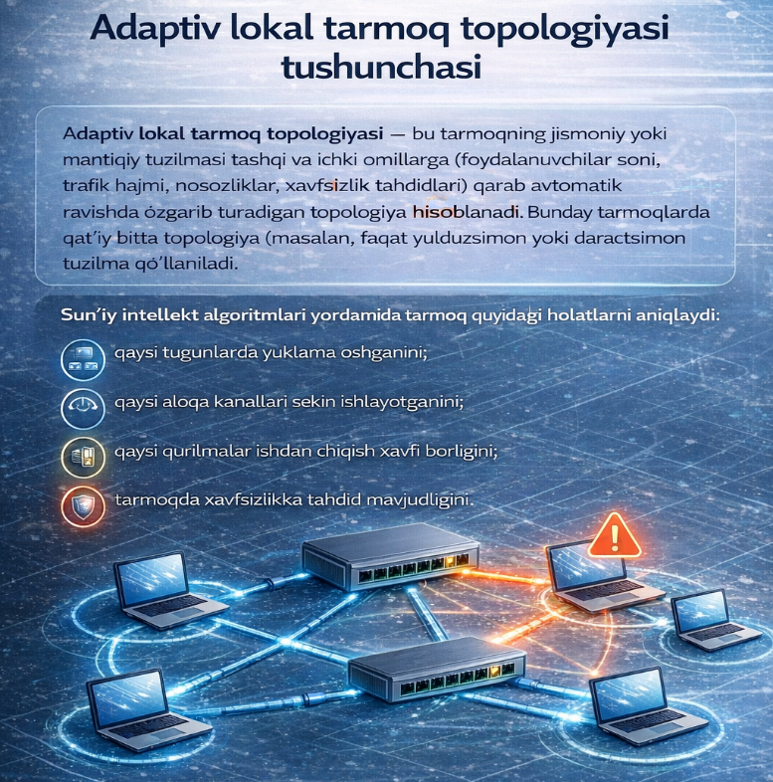
Adaptiv topologiya tushunchasi va zarurati. Adaptiv lokal tarmoq topologiyasi deganda tarmoq tuzilmasining foydalanuvchilar soni, trafik hajmi, xizmatlar turi, qurilmalar holati va xavfsizlik darajasiga qarab avtomatik ravishda moslashib turishi tushuniladi. Bunda sun’iy intellekt algoritmlari tarmoqdagi barcha jarayonlarni uzluksiz kuzatib boradi va real vaqt rejimida optimal topologik qarorlar qabul qiladi. Masalan, tarmoqda foydalanuvchilar soni keskin oshganda yoki ayrim segmentlarda yuklama haddan tashqari ko‘payganda, tizim avtomatik ravishda mantiqiy topologiyani qayta tashkil etadi. Natijada tarmoq ishlash tezligi pasaymaydi va foydalanuvchilar sifatli xizmatdan foydalanishda davom etadi.
Sun’iy intellekt asosida tarmoqni tahlil qilish jarayoni. Aqlli lokal tarmoqlarda sun’iy intellekt ishlashi bir necha bosqichda amalga oshiriladi. Dastlab tarmoq qurilmalari orqali katta hajmdagi ma’lumotlar yig‘iladi. Bu ma’lumotlarga trafik hajmi, paketlar kechikishi, xatoliklar soni, qurilmalar ishlash holati, foydalanuvchilar faoliyati va xavfsizlik hodisalari kiradi.
Keyingi bosqichda ushbu ma’lumotlar mashinani o‘rganish va chuqur o‘rganish algoritmlari yordamida tahlil qilinadi. Sun’iy intellekt tarmoqning normal ishlash holatini o‘rganib oladi va undan chetga chiqishlarni aniqlash imkoniyatiga ega bo‘ladi. Bu jarayon tarmoqdagi muammolarni faqat yuzaga kelgandan keyin emas, balki oldindan aniqlash imkonini beradi.
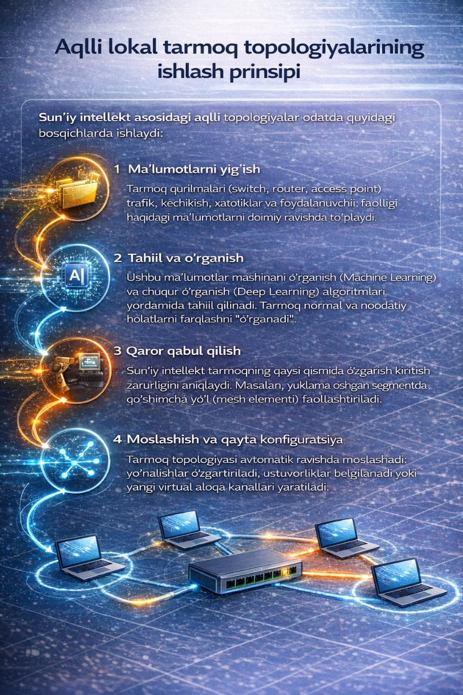
Topologiyani dinamik boshqarish. Sun’iy intellekt asosidagi lokal tarmoqlarda fizik topologiya ko‘pincha o‘zgarmas bo‘lib qoladi, ammo mantiqiy topologiya doimiy ravishda qayta sozlanadi. Masalan, dasturiy ta’minot orqali ayrim qurilmalar o‘rtasidagi mantiqiy aloqalar kuchaytiriladi yoki vaqtincha cheklanadi. Bu yondashuv tarmoq resurslaridan maksimal darajada samarali foydalanish imkonini beradi.
Agar tarmoqning biror qismida nosozlik yuzaga kelsa, sun’iy intellekt avtomatik ravishda muqobil yo‘nalishlarni faollashtiradi. Shu tariqa tarmoq self-healing, ya’ni o‘z-o‘zini tiklash xususiyatiga ega bo‘ladi.
Aqlli topologiyalarda xavfsizlikni ta’minlash. Sun’iy intellekt asosidagi adaptiv topologiyalar tarmoq xavfsizligini ta’minlashda ham muhim rol o‘ynaydi. Tizim foydalanuvchilarning odatiy xulq-atvorini tahlil qilib, shubhali faoliyatni tezda aniqlaydi. Agar noma’lum qurilma yoki foydalanuvchi tarmoqqa kirishga urinsa, tizim avtomatik ravishda topologiyani cheklashi, segmentatsiya qilishi yoki muayyan tugunlarni ajratib qo‘yishi mumkin.
Bu esa lokal tarmoqni tashqi hujumlar, ichki xatoliklar va ruxsatsiz kirishlardan samarali himoyalashga xizmat qiladi.

Aqlli lokal tarmoqlarning afzalliklari. Sun’iy intellekt asosida qurilgan lokal tarmoqlarning asosiy afzalliklari quyidagilardan iborat:
- tarmoqning yuqori darajada ishonchli ishlashi;
- yuklamaning optimal va adolatli taqsimlanishi;
- nosozliklarni oldindan aniqlash va avtomatik bartaraf etish;
- xavfsizlik darajasining sezilarli oshishi;
- inson aralashuvisiz boshqarish imkoniyati.
Shuningdek, bunday tarmoqlar kelajakda kengaytirish va modernizatsiya qilish uchun ham qulay hisoblanadi.
Amaliy qo‘llanilishi va istiqbollari. Bugungi kunda sun’iy intellekt asosida adaptiv lokal tarmoq topologiyalari universitet kampuslari, yirik korxonalar, ma’lumotlar markazlari, sanoat tarmoqlari, sog‘liqni saqlash muassasalari va aqlli shahar infratuzilmalarida keng qo‘llanilmoqda. Kelajakda esa bunday tarmoqlar raqamli ta’lim, masofaviy ish, IoT va kiberfizik tizimlarning asosiy tayanchi bo‘lib xizmat qilishi kutilmoqda.
Sun’iy intellekt asosida adaptiv va aqlli lokal tarmoq topologiyalari zamonaviy axborot jamiyatining ajralmas qismi hisoblanadi. Bunday topologiyalar tarmoqni statik tuzilma emas, balki o‘z-o‘zini rivojlantiruvchi va optimallashtiruvchi aqlli tizimga aylantiradi. Shu sababli lokal tarmoqlarni loyihalash va boshqarishda sun’iy intellekt yondashuvi kelajakning eng muhim yo‘nalishlaridan biri sifatida qaraladi.
NAZORAT SAVOLLARI (35 ta)
- Lokal tarmoq topologiyasi deganda nima tushuniladi?
- Tarmoq topologiyasining lokal tarmoq ishlashiga ta’siri nimada namoyon bo‘ladi?
- Fizik topologiya nima va u qanday xususiyatlarga ega?
- Mantiqiy topologiya nima va fizik topologiyadan qanday farq qiladi?
- Nima sababdan bir xil tarmoqda fizik va mantiqiy topologiyalar farq qilishi mumkin?
- Shina (Bus) topologiyasi qanday ishlaydi?
- Shina topologiyasining asosiy afzalliklari nimalardan iborat?
- Shina topologiyasining kamchiliklari nimada namoyon bo‘ladi?
- Yulduzsimon (Star) topologiya tuzilishini tushuntirib bering.
- Yulduzsimon topologiyada markaziy qurilmaning vazifasi nimadan iborat?
- Yulduzsimon topologiyaning afzalliklari va kamchiliklarini izohlang.
- Halqasimon (Ring) topologiya qanday ishlash prinsipiga ega?
- Halqasimon topologiyada ma’lumotlar uzatish qanday amalga oshiriladi?
- Halqasimon topologiyaning asosiy kamchiliklari nimalardan iborat?
- To‘rsimon (Mesh) topologiya nima va u qanday turlarga bo‘linadi?
- To‘liq (Full Mesh) va qisman (Partial Mesh) topologiyalarni solishtiring.
- To‘rsimon topologiyaning ishonchliligi nimaga yuqori hisoblanadi?
- Daraxtsimon (Tree) topologiya qanday tuzilishga ega?
- Daraxtsimon topologiyada yuqori darajadagi tugun ishdan chiqsa, qanday oqibatlar yuzaga keladi?
- Gibrid (Hybrid) topologiya deganda nima tushuniladi?
- Gibrid topologiya qaysi hollarda qo‘llaniladi?
- Kichik ofis tarmoqlari uchun qaysi topologiya maqbul va nima sababdan?
- Katta kampus yoki universitet tarmoqlari uchun qaysi topologiya mos keladi?
- Tarmoq ishonchliligi topologiya tanlashda qanday rol o‘ynaydi?
- Tarmoqni kengaytirish imkoniyati qaysi topologiyalarda yuqori?
- Xarajat omili topologiya tanlashga qanday ta’sir ko‘rsatadi?
- Xavfsizlik talablariga ko‘ra qaysi topologiyalar ustun hisoblanadi?
- Adaptiv lokal tarmoq topologiyasi tushunchasini izohlang.
- Sun’iy intellekt asosida ishlovchi adaptiv topologiyalar qanday afzalliklarga ega?
- Aqlli topologiyalarda tarmoq yuklamasi qanday boshqariladi?
- Sun’iy intellekt tarmoqdagi nosozliklarni qanday aniqlaydi?
- Aqlli topologiyalarda muqobil yo‘llar qanday shakllantiriladi?
- Sun’iy intellekt asosidagi topologiyalar tarmoq xavfsizligiga qanday ta’sir ko‘rsatadi?
- An’anaviy va aqlli topologiyalarni solishtiring.
- Kelajakda lokal tarmoq topologiyalarining rivojlanishida sun’iy intellektning o‘rni qanday bo‘ladi?
NAZORAT TOPSHIRIQLARI (15 ta)
- Lokal tarmoq topologiyasi tushunchasini izohlab bering va uning tarmoq ishlashiga ta’sirini misollar bilan tushuntiring.
- Fizik va mantiqiy topologiyalarni taqqoslab, ularning o‘xshash va farqli jihatlarini jadval ko‘rinishida keltiring.
- Shina (Bus) topologiyasining ishlash prinsipini tavsiflang va nima sababdan hozirgi kunda kam qo‘llanilishini asoslab bering.
- Yulduzsimon (Star) topologiyani chizmada ifodalab, uning afzalliklari va kamchiliklarini yozma ravishda tahlil qiling.
- Halqasimon (Ring) topologiyada ma’lumot uzatish jarayonini bosqichma-bosqich tushuntiring.
- To‘rsimon (Mesh) topologiyaning to‘liq va qisman turlarini solishtiring hamda qaysi holatlarda qo‘llanilishini izohlang.
- Daraxtsimon (Tree) topologiyaning ierarxik tuzilishini misol asosida tushuntiring.
- Gibrid topologiya nima sababdan zamonaviy yirik tashkilotlar uchun qulay hisoblanishini asoslab bering.
- Kichik ofis, maktab va yirik universitet tarmoqlari uchun mos topologiyalarni tanlab, tanlov sabablarini yozing.
- Topologiya tanlashda ishonchlilik va uzluksizlik omillarining ahamiyatini tahlil qiling.
- Tarmoqni kengaytirish imkoniyati nuqtayi nazaridan qaysi topologiyalar ustun ekanini misollar bilan tushuntiring.
- Xarajat va iqtisodiy samaradorlik topologiya tanlashga qanday ta’sir qilishini izohlang.
- Adaptiv lokal tarmoq topologiyasi tushunchasini yozma ravishda sharhlab bering.
- Sun’iy intellekt asosida ishlovchi aqlli topologiyalarning ishlash prinsipini bosqichma-bosqich tavsiflang.
- An’anaviy lokal tarmoq topologiyalari bilan sun’iy intellekt asosidagi aqlli topologiyalarni taqqoslab, xulosa chiqaring.
VII-BOB BO‘YICHA AMALIY MASHG‘ULOT TOPSHIRIQLARI
🎯 Umumiy maqsad:
Talabalarda lokal tarmoq topologiyalari, ularning ishlash prinsiplari, tanlash mezonlari va zamonaviy aqlli tarmoq arxitekturasi bo‘yicha amaliy ko‘nikmalarni shakllantirish.
🔹 7.1-mavzu: Lokal tarmoq topologiyasi tushunchasi va ahamiyati
📝 Topshiriqlar:
- “Tarmoq topologiyasi” tushunchasiga ta’rif yozing
- Topologiyaning tarmoq samaradorligiga ta’sirini izohlang
- Quyidagi savollarga javob bering:
  - Topologiya nima uchun muhim?
  - Tarmoq tezligiga qanday ta’sir qiladi?
- Oddiy topologiya sxemasini chizing (kamida 3 qurilma bilan)
🔗 Topologiya tushunchasi (ko‘rgazmali)
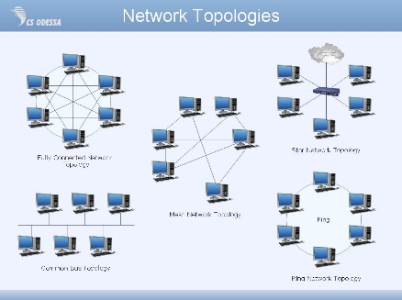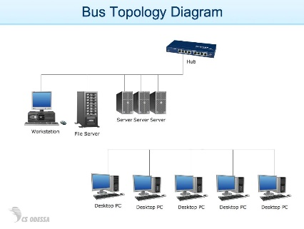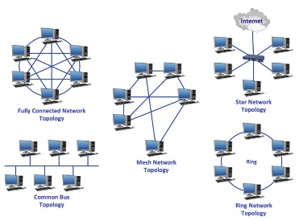
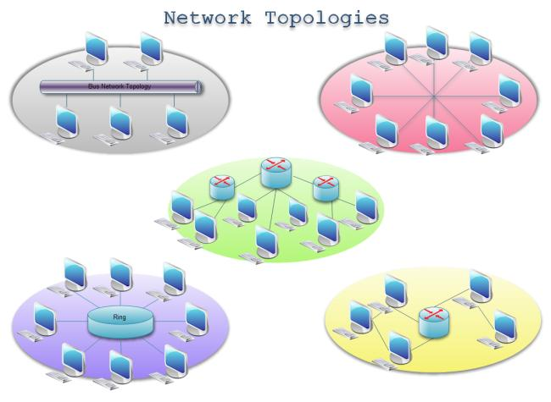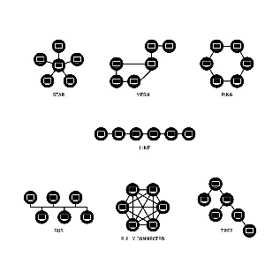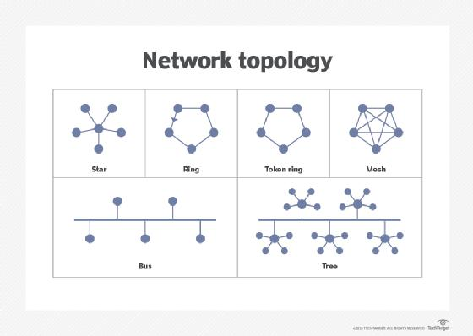
🔹 7.2-mavzu: Lokal tarmoqlarning asosiy topologiyalari
📝 Topshiriqlar:
- Quyidagi topologiyalarni izohlang:
  - Shina (Bus)
  - Yulduz (Star)
  - Halqa (Ring)
  - Mesh
🌐 Topologiya turlari (ko‘rgazmali)
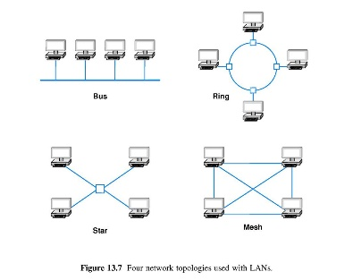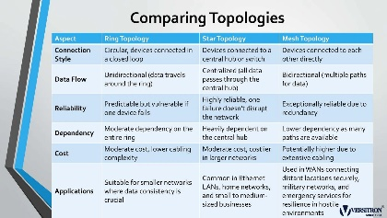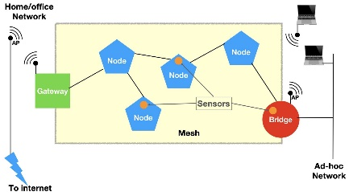
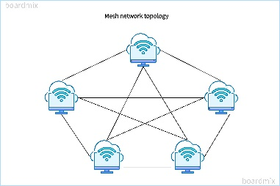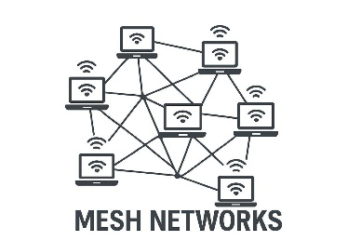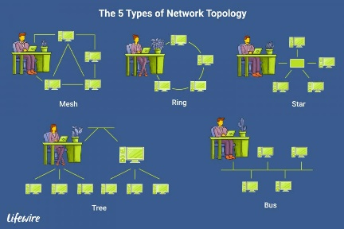
- Quyidagi jadvalni to‘ldiring:
Topologiya | Afzalligi | Kamchiligi
Bus | ______ | ______
Star | ______ | ______
Ring | ______ | ______
Mesh | ______ | ______
- Qaysi topologiya eng ishonchli? Sababini yozing
- Qaysi topologiya eng ko‘p qo‘llaniladi?
7.3-mavzu: Topologiyani tanlash mezonlari va amaliy qo‘llanilishi
📝 Topshiriqlar:
- Topologiya tanlashda quyidagi omillarni izohlang:
  - Xarajat
  - Ishonchlilik
  - Tezlik
  - Kengaytirish imkoniyati
- Quyidagi holatga mos topologiyani tanlang:
  - Kichik ofis
  - Universitet
  - Bank tizimi
- Amaliy topshiriq:
- 5 ta kompyuterli LAN tarmog‘i sxemasini chizing
- Eng optimal topologiyani tanlang va izohlang
🏢 Amaliy qo‘llanilishi (ko‘rgazmali)
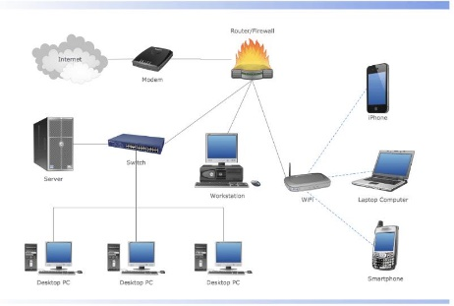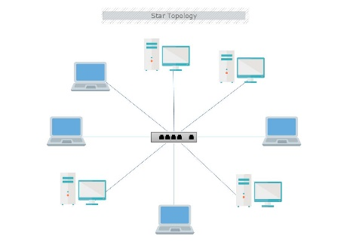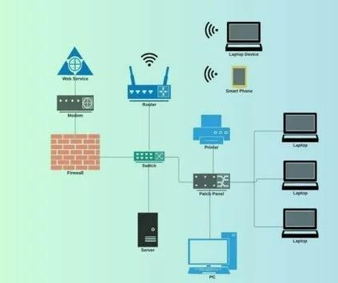

🔹 7.4-mavzu: Sun’iy intellekt asosida aqlli topologiyalar
📝 Topshiriqlar:
- AI asosida adaptiv tarmoq tushunchasini izohlang
- Quyidagilarni tushuntiring:
  - Self-healing network
  - Adaptive routing
  - Smart topology
- 3 ta real misol yozing:
  - Smart city
  - IoT tarmoqlari
  - Bulutli infratuzilma
- “Kelajak topologiyalari” mavzusida esse yozing (10–12 gap)
Integratsiyalashgan amaliy topshiriq (mini-loyiha)
📌 Vazifa:
“Optimal lokal tarmoq topologiyasi” loyihasini ishlab chiqing
Talablar:
- Kamida 6 ta qurilma
- 2 xil topologiya kombinatsiyasi (masalan: star + mesh)
- Router va switch mavjud bo‘lsin
- Internet ulanishi bo‘lsin
- AI elementi (avtomatik yo‘naltirish yoki monitoring) qo‘shilsin
📝 Baholash mezonlari:
Ko‘rsatkich | Ball
Nazariy bilim | 30
Amaliy bajarish | 30
Tahlil | 20
Loyiha sifati | 20

